Pengembangan Modul Pengadaan Buku dan Periodikal
untuk Otomasi Perpustakaan

Dian Andriana
Departemen,Institusi
diandriana@yahoo.com

Abstrak

Pengadaan Buku dan Periodikal merupakan kegiatan pendukung Perpustakaan, yang mencakup menampung permintaan kebutuhan buku / periodikal dari user, melakukan pemesanan buku atau periodikal tersebut kepada supplier, melakukan pembayaran kepada supplier, dan melakukan penerimaan buku / periodikal. Pengembangan Modul Pengadaan Buku dan Periodikal bertujuan untuk melakukan otomasi terhadap kegiatan pengadaan tersebut sehingga dapat berjalan secara terpadu. Modul ini juga memberikan fasilitas impor data ke modul koleksi Perpustakaan sehingga pustakawan tidak perlu lagi melakukan entri ulang data yang telah ada. Rekapitulasi pembayaran juga dapat dibangkitkan dari data pembayaran sehingga dapat dilihat penggunaan anggaran untuk pembelian buku / periodikal yang pernah dilakukan.

Pendahuluan

Modul Pengadaan Buku dan Periodikal merupakan subbagian / submodul dari Modul Otomasi Perpustakaan. Modul Otomasi Perpustakaan merupakan aplikasi desktop yang digunakan oleh pustakawan dalam melakukan pekerjaannya seperti melakukan perekaman data buku dan periodikal perpustakaan, perekaman data anggota perpustakaan, perekaman transaksi peminjaman dan pengembalian buku perpustakaan, membuat pelaporan perpustakaan, dan sebagainya. Sedangkan Modul Pengadaan Buku dan Periodikal merupakan aplikasi pendukung perpustakaan yang dapat digunakan oleh pustakawan atau karyawan lain yang bertugas di bagian pengadaan buku dan periodikal untuk perpustakaan. Modul pendukung ini untuk membantu karyawan bagian pengadaan untuk melakukan perekaman terhadap kegiatan pengadaan buku dan periodikal untuk perpustakaan dan melakukan pelaporan atas kegiatan yang dilakukannya kepada pihak-pihak yang memerlukannya.

Pada gambar 1 diberikan Diagram Alir Data Level 0 yang menggambarkan aliran data yang masuk dan keluar dari sistem Modul Pengadaan Buku dan Periodikal. Data yang masuk ke dalam sistem modul ini berasal dari User Sistem atau Anggota perpustakaan, atau dapat pula Unit Kerja lain sebagai pengguna perpustakaan jika dalam suatu perusahaan, berupa data kebutuhan atau permintaan akan judul buku baru atau periodikal baru.

Gambar 1.
Diagram Alir Data Level 0 Modul Pengadaan Perpustakaan.

Pada gambar 2 diberikan Diagram Alir Data Level 1 Modul Pengadaan yang merupakan uraian dari Diagram Alir Data Level 0. Pada diagram level 1 ini Modul Pengadaan diuraikan menjadi submodul Permintaan, Pemesanan, Pembayaran, Penerimaan, dan Impor Data. Dari User atau Unit Kerja diberikan informasi mengenai kebutuhan pembelian buku atau periodikal, informasi ini diterima oleh modul Permintaan. Informasi Permintaan selanjutnya diberikan kepada submodul Pemesanan, sejalan dengan pemesanan secara fisik yang dilakukan kepada supplier buku atau periodikal tersebut. Submodul pemesanan juga mengkonfirmasi kepada sub modul Permintaan bahwa item permintaan tersebut telah dilakukan pemesanan.

Selanjutnya submodul Pemesanan memberikan informasi pemesanan kepada submodul Pembayaran, yang sebaliknya akan mengkonfirmasi kembali kepada submodul Pemesanan. Setelah pembayaran dilakukan, informasi pembayaran dilaporkan kepada sistem / bagian anggaran, dan informasi buku/periodikal yang telah dibayar juga disampaikan kepada submodul Penerimaan. Submodul Penerimaan akan mengirim informasi pengiriman buku / periodikal yang telah diterima kepada user / unit kerja, dan informasi tentang penerimaan buku ini akan disampaikan kepada modul Impor Data yang akan melakukan impor data buku / periodikal tersebut kepada Modul Koleksi Perpustakaan.

Gambar 2.
Diagram Alir Data Level 1 Modul Pengadaan Perpustakaan.

Pengembangan Modul Pengadaan Buku dan Periodikal

Pengembangan Modul Pengadaan Buku dan Periodikal dilakukan berdasarkan pedoman-pedoman yang akan diuraikan di bawah ini.

Aliran Proses

Kegiatan yang dilakukan untuk pengadaan buku/periodikal perpustakaan ini berdasarkan aliran proses seperti model dinamis pada gambar 3.

Proses kegiatan pengadaan buku / periodikal perpustakaan diawali dengan pengisian form Permintaan, kemudian dilanjutkan dengan pengisian form Pemesanan, dilanjutkan dengan proses Pembayaran, Penerimaan, dan Impor Data. Dalam proses pengadaan buku / periodikal untuk perpustakaan sebaiknya mengikuti keseluruhan proses dan berurutan dari awal sampai akhir, proses tersebut dirancang agar dapat berjalan secara terpadu dan tidak mengakibatkan user berulang-ulang memasukkan data, namun tidak menutup kemungkinan untuk melompati beberapa proses, atau proses berjalan mundur, hal ini agar sistem dapat berlaku fleksibel. Misalnya proses pengadaan dapat langsung melakukan proses pemesanan tanpa melewati permintaan terlebih dahulu, jika diperlukan pemesanan buku/periodikal yang dibutuhkan oleh perpustakaan.

Contoh lain jika tidak ada proses permintaan dan pemesanan, melainkan langsung proses pembayaran karena adanya pembelian buku secara tunai. Kemudian ada pula proses yang tidak melalui permintaan, pemesanan, dan pembayaran, langsung melakukan proses penerimaan, yaitu jika perpustakaan menerima buku hibah. Fleksibilitas lain dari sistem ini adalah jika proses pemesanan telah dilakukan, namun belum ada data permintaannya, data permintaan untuk pemesanan tersebut dapat dibuat dengan cara proses mundur.

Gambar 3.
Model Dinamis Pengadaan Buku dan Periodikal.

Fitur-fitur Modul

Berdasarkan aliran proses di atas dan kebutuhan user, Modul Pengadaan Buku dan Periodikal yang dikembangkan memiliki fitur-fitur (kemampuan / fasilitas) sebagai berikut :

- Fitur untuk Permintaan
  - Data Updating
  - Data Searching
  - Penolakan Permintaan
  - Pembatalan Penolakan Permintaan
  - Melihat Pemesanan Terkait
  - Melihat Pembayaran Terkait
  - Membuat Laporan Cek Permintaan
- Fitur untuk Pemesanan
  - Data Updating
  - Data Searching
  - Memasukkan Data dari Permintaan
  - Melihat Permintaan Terkait
  - Membuat Permintaan Baru
  - Melihat Pembayaran Terkait
  - Membuat Pembayaran Baru
  - Membuat Laporan Cek Pemesanan

- Fitur untuk Pembayaran
  - Data Updating
  - Data Searching
  - Melihat Permintaan Terkait
  - Melihat Pemesanan Terkait
  - Membuat Laporan Cek Anggaran
  - Membuat Laporan Cek Langganan Periodikal

- Fitur untuk Penerimaan
  - Data Updating untuk Penerimaan dari Pembayaran
  - Data Updating Penerimaan Hibah
  - Data Searching untuk Penerimaan Hibah
  - Data Searching untuk Penerimaan Hibah
  - Mencetak Bukti Pengiriman
  - Membuat Laporan Pembelian Buku
  - Mencetak Kartu Majalah

- Fitur untuk Impor Data
  - Mengimpor Data
  - Membatalkan Impor Data

Pelacakan Proses

Modul Pengadaan Buku dan Periodikal yang dikembangkan memiliki karakteristik keterpaduan proses dan memiliki kemampuan pelacakan proses. Pada gambar 4 diberikan contoh pembuatan Laporan Cek Permintaan yang berguna untuk melacak pemrosesan suatu item permintaan dalam bentuk format laporan terpadu dan berisi informasi mulai dari proses Permintaan, Pemesanan, Pembayaran, sampai dengan Penerimaan. Informasi yang dicakup dalam Laporan Cek Permintaan berasal dari informasi yang terdapat pada semua proses yang dilalui.

Dengan format laporan tersebut, user dapat melakukan pelacakan untuk suatu item permintaan, apakah telah sampai pada proses pemesanan, atau pembayaran, atau telah sampai pada proses penerimaan.

Sumber informasi untuk Laporan Cek Permintaan yang berasal dari berbagai proses dan bentuk format laporannya dapat dilihat pada gambar-gambar di bawah ini.

Gambar 4.
Sumber Informasi dalam Laporan Cek Permintaan.

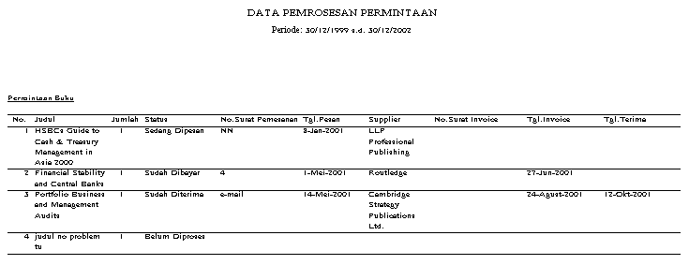

Gambar 5.
Format Laporan Cek Permintaan untuk item Permintaan Buku.

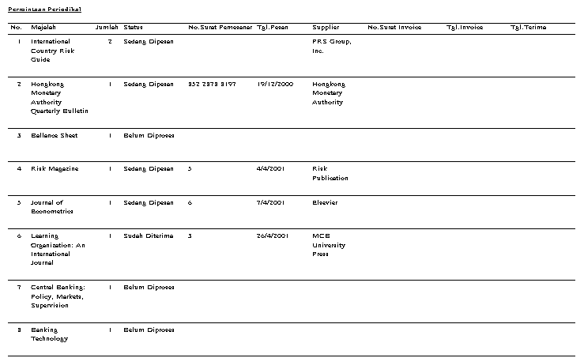

Gambar 6.
Format Laporan Cek Permintaan untuk item Permintaan Periodikal.

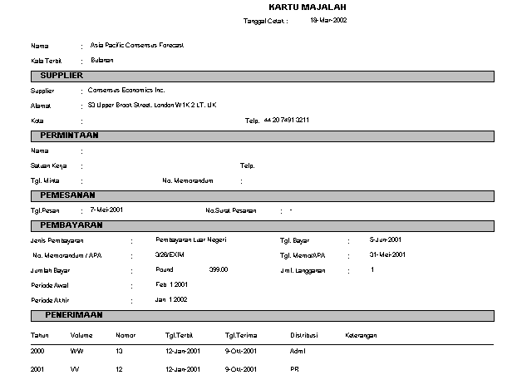

Gambar 7.
Format Laporan Kartu Majalah yang mengambil data dari semua proses.

Rekapitulasi Penggunaan Biaya

Modul Pengadaan Buku dan Majalah ini dapat memberikan informasi tentang rekapitulasi penggunaan biaya yang telah dipergunakan untuk pembelian buku dan periodikal. Sumber informasi untuk laporan ini berasal dari data pada proses pembayaran. Informasi yang ditampilkan pada laporan ini dapat dikelompokkan berdasarkan tanggal pembayaran pada periode tertentu. Format laporan penggunaan biaya dapat dilihat pada gambar 8.

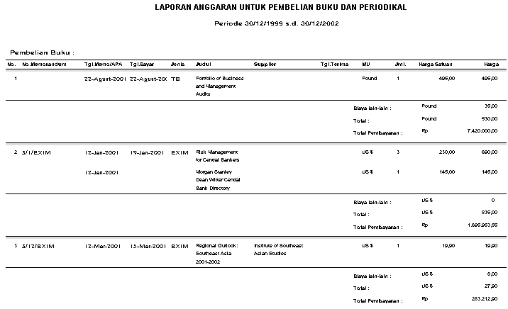. . .

Gambar 8.
Format Laporan Anggaran untuk Pembelian Buku dan Periodikal.

Penutup

Modul Pengadaan Buku dan Periodikal ini melakukan otomasi terhadap proses-proses permintaan, pemesanan, pembayaran, dan penerimaan buku serta periodikal, serta melakukan impor data ke modul koleksi perpustakaan. Modul ini memiliki fitur fleksibilitas aliran proses, pelacakan proses, dan pembuatan rekapitulasi biaya.

Modul Pengadaan Buku dan Periodikal ini masih dapat dikembangkan lebih lanjut, misalnya menjadi aplikasi yang berbasis web dengan disertai autentikasi pemakai, atau terhubung secara online dengan supplier, atau dapat pula ditambahkan modul semacam e-wallet untuk membatasi penggunaan biaya.

